МИНИСТЕРСТВО ОБРАЗОВАНИЯ РЕСПУБЛИКИ БЕЛАРУСЬ

Учреждение образования «Полоцкий государственный университет»

Факультет информационных технологий

Кафедра технологий программирования

**Лабораторная работа №2.5**

по дисциплине: **«Объектно-ориентированные технологии программирования и стандарты проектирования»**

на тему: «**WinForms**»

ВЫПОЛНИЛ студент группы 16 ИТ-3

Шошин В.О.

ПРОВЕРИЛ преподаватель

Ярошевич П.В.

Полоцк, 2018 г.

## **Краткие теоритические сведения**:

Со времени появления платформы .NET (примерно в 2001 г.) среди библиотек базовых классов появился API по имени Windows Forms, представленный в основном сборкойSystem.Windows.Forms.dll. Инструментальный набор Windows Forms предоставляет типы, необходимые для построения графических пользовательских интерфейсов для настольных компьютеров, создания специализированных элементов управления, управления ресурсами(например, строками и значками) и выполнения других задач, возникающих при программировании для пользовательских компьютеров. Имеется и дополнительный API по имениGDI+ (представленный сборкой System.Drawing.dll), который предоставляет дополнительные типы, позволяющие программисту генерировать двухмерную графику, взаимодействовать с сетевыми принтерами и обрабатывать графические данные.

Windows Forms (и GDI+) применяются в платформе .NET 4.0 и, видимо, будут существовать еще некоторое время (возможно, длительное) в составе библиотеки базовых классов. Правда, после выхода .NET 3.0 компания Microsoft выпустила совершенно новый инструментальный API под названием Windows Presentation Foundation (WPF).

## **Цель работы**: обучиться работе с WinForms, получить навыки разработки ПО согласно спецификации.

**Реализация приложения.**

В результате выполнения лабораторной было реализовано клиент-серверное приложение магазина ювелирных украшений. В приложении с клиентской стороны присутствуют функции регистрации, авторизации пользователя в системе, покупка товаров. С стороны сервера реализованы функции отправки, обновления каталога товаров, регистрация и авторизация пользователя. Интерфейс клиентской стороны приложения представлен на рисунке 1.

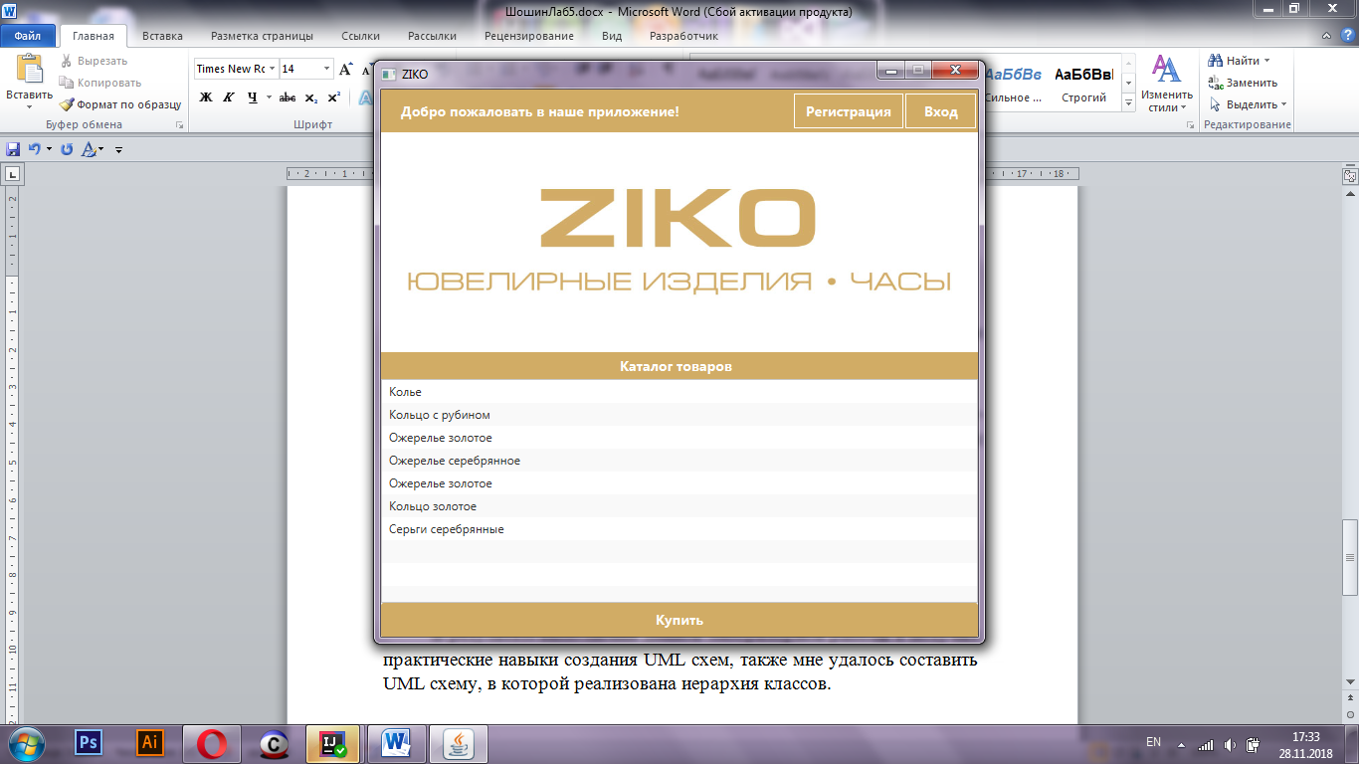

**Рисунок 1** – Главная страница приложения

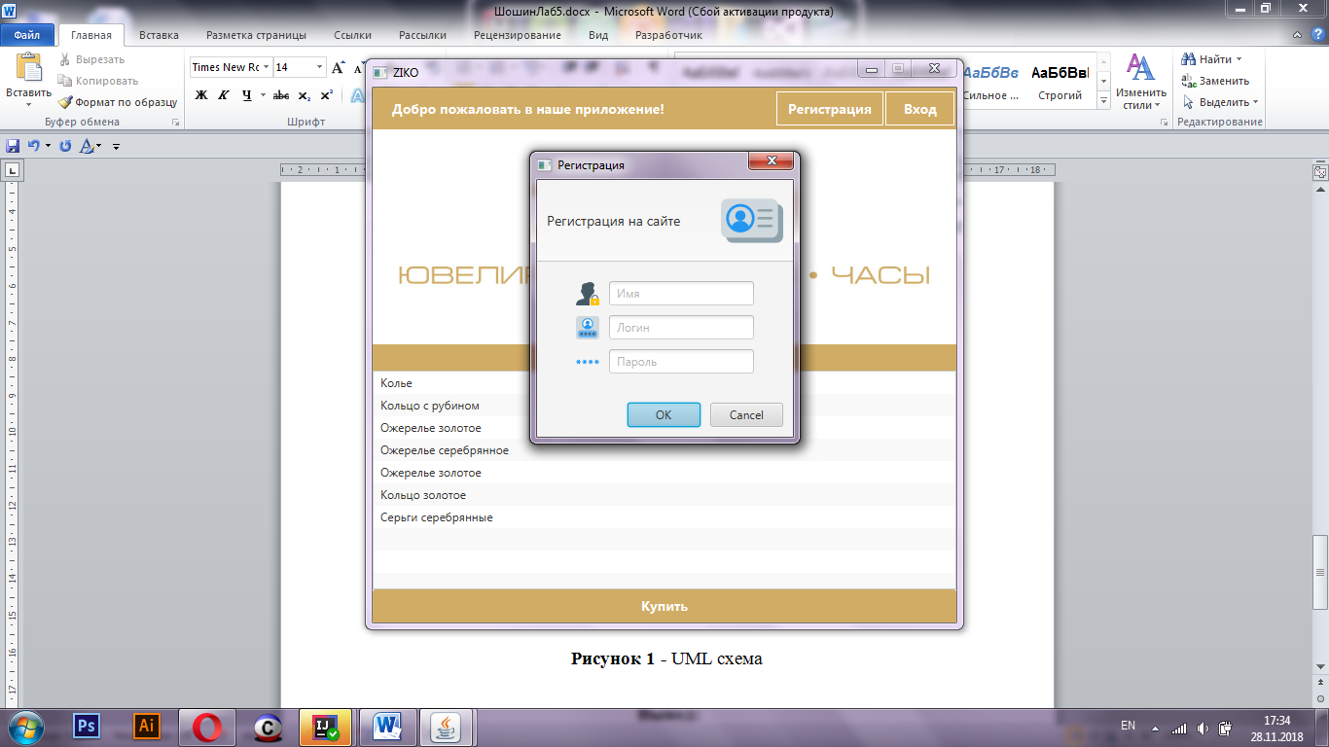

**Рисунок 2** – Регистрация пользователя

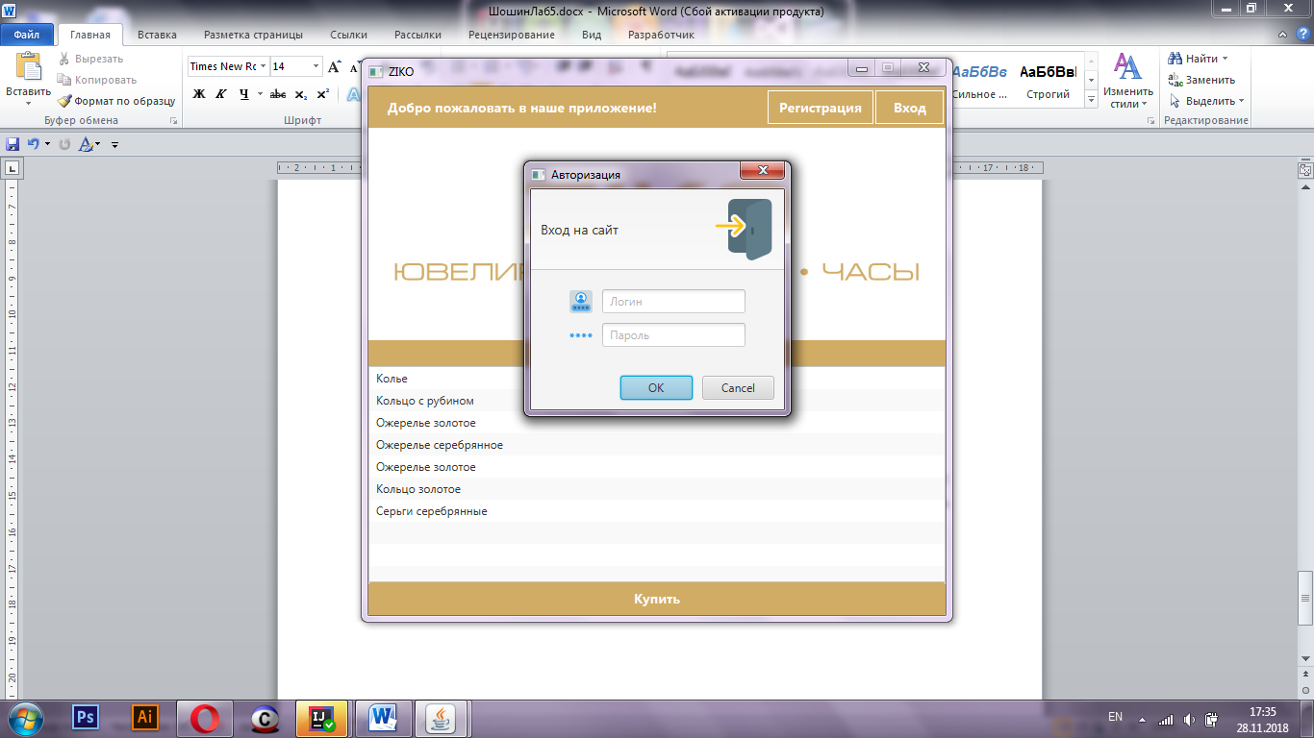

**Рисунок 3** – Вход пользователя

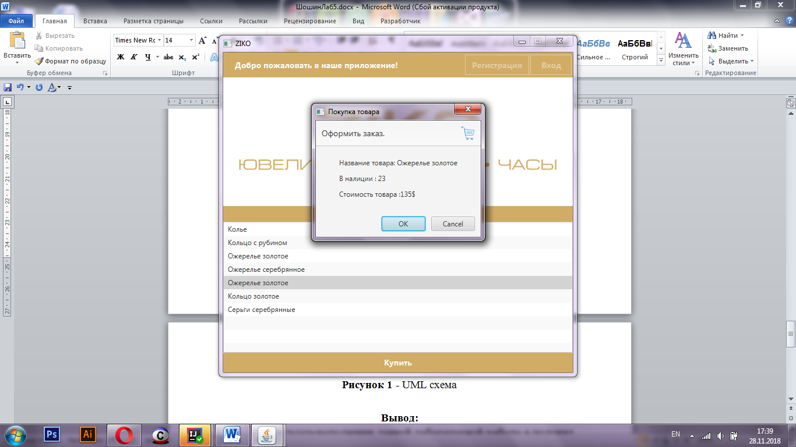

**Рисунок 4** – Покупка товара

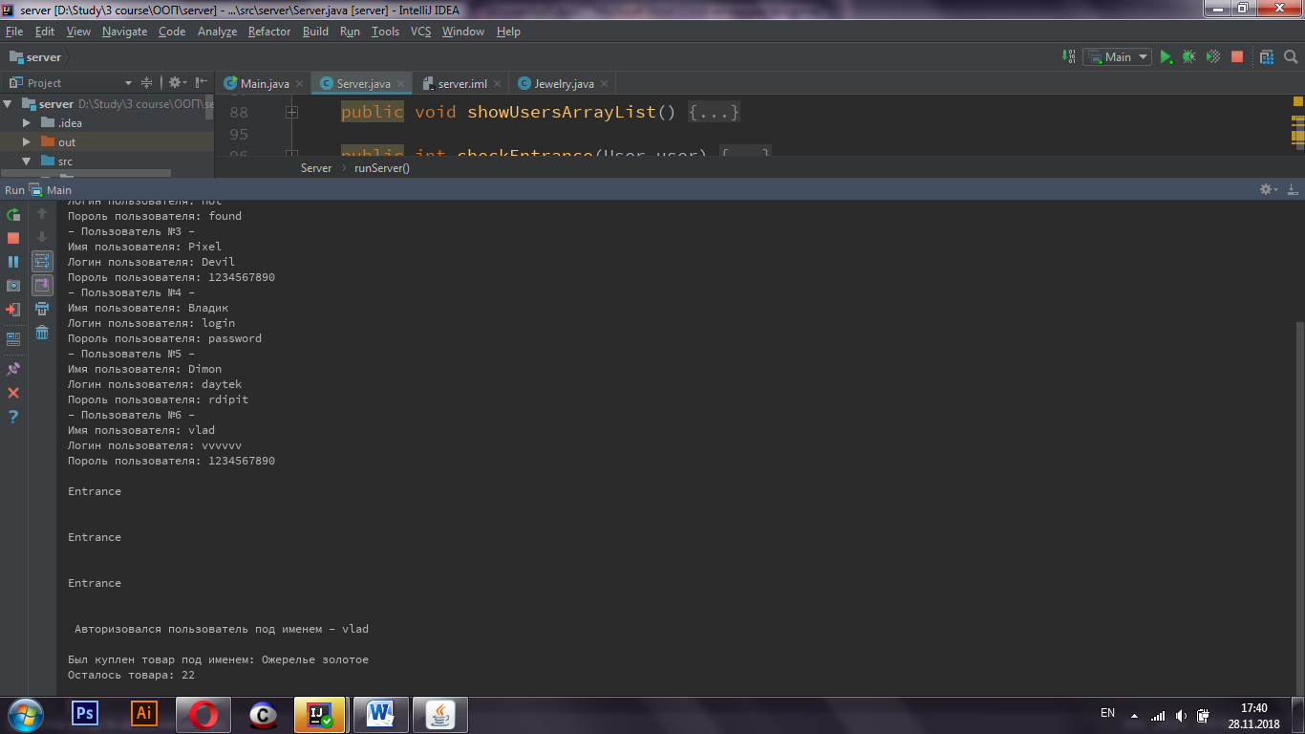

**Рисунок 5** – Обработка событий на сервере

**Вывод:** в результате выполнения лабораторной работы было реализовано клиент-серверное приложение с использованием GUI. Были получение практические навыки по созданию приложения с GUI.

**Приложение А**

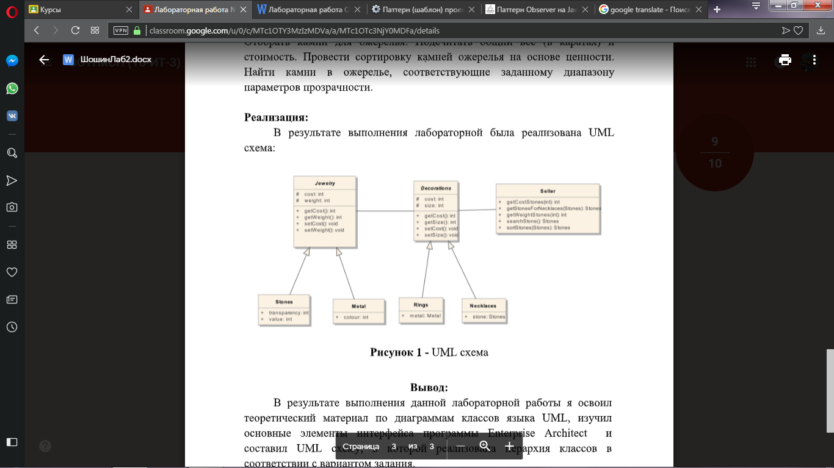

**A.1 –** UML схема классов

**Приложение Б**

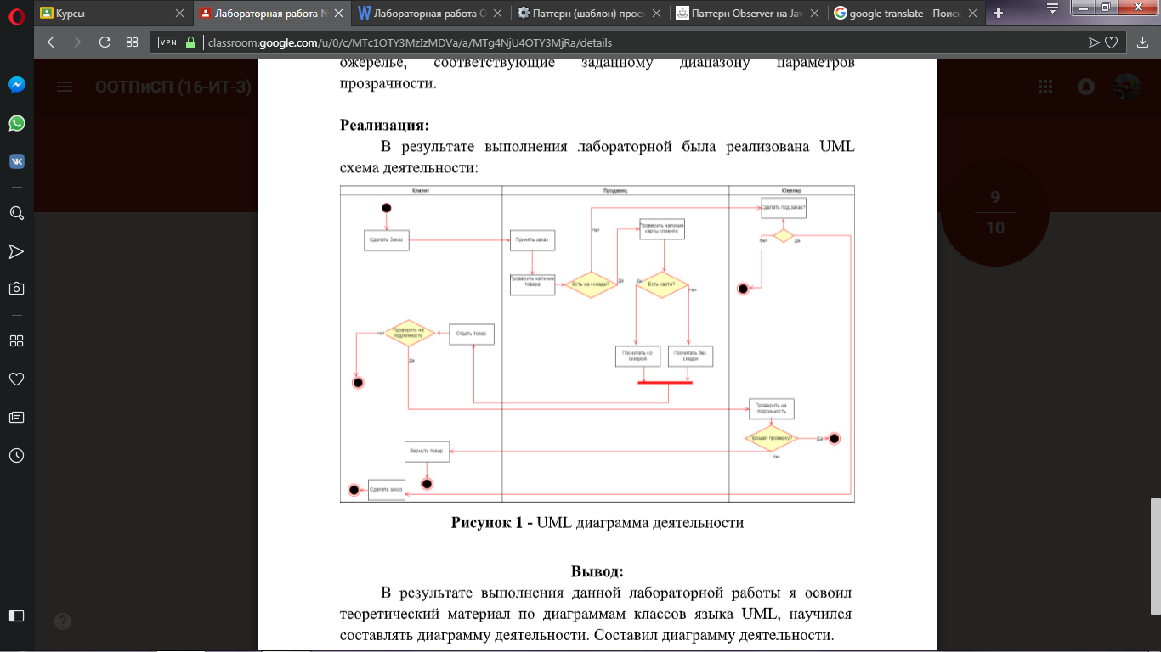

**Б.1 -** UML диаграмма деятельности

**Приложение В**

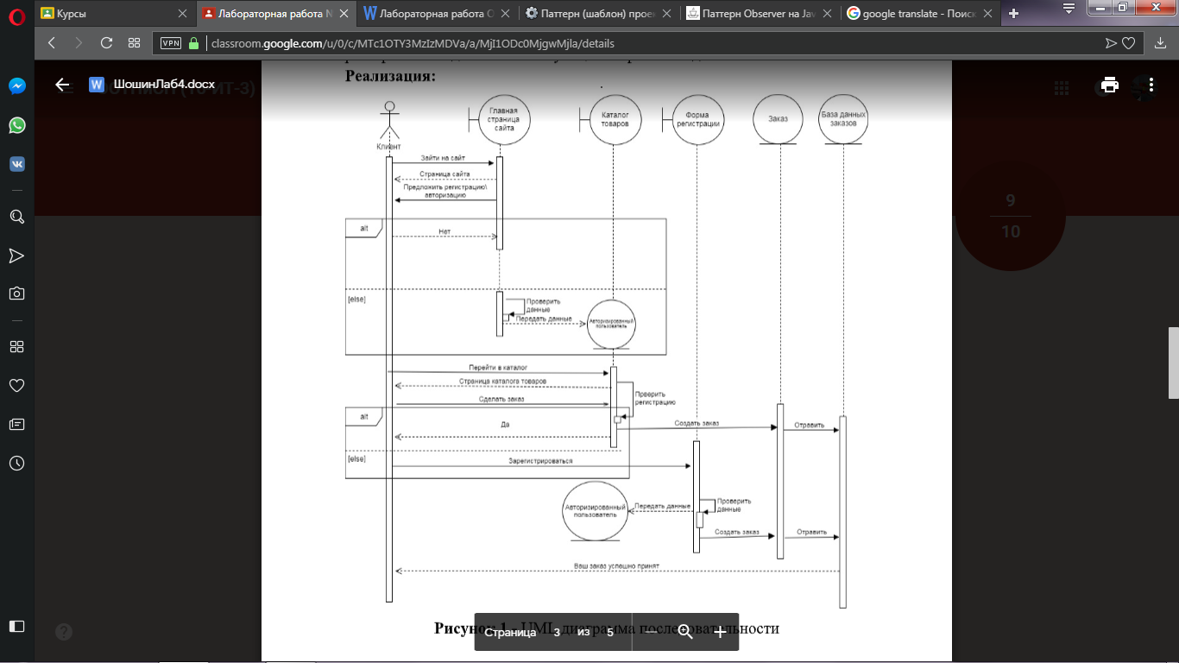

**В.1 -** UML диаграмма последовательности

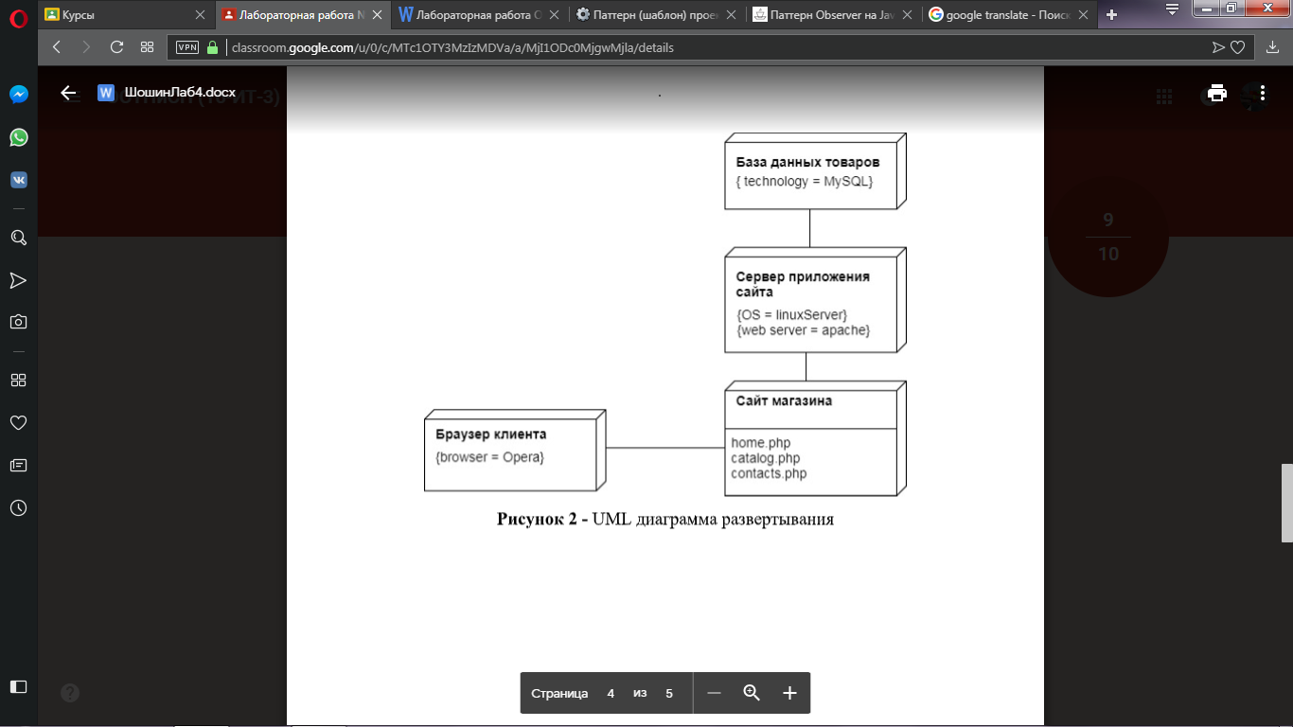

**В.2 -** UML диаграмма развертывания